Книга в подарок
Итоги III Общероссийской акции «Дарите книги с любовью!»
в г. Таганроге
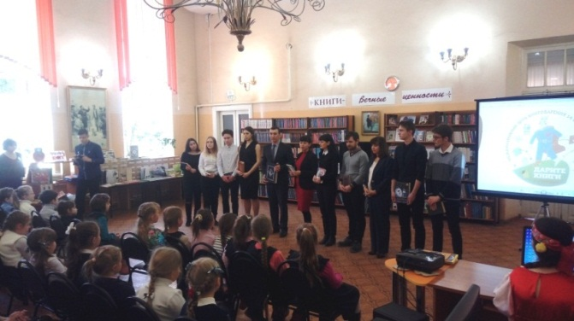
14 февраля в Центральной городской детской библиотеке имени М. Горького с самого утра царила атмосфера праздника, и было особенно многолюдно: книгочеи и книголюбы отмечали Международный день дарения книг, став участниками III Общероссийской акции «Дарите книги с любовью!»
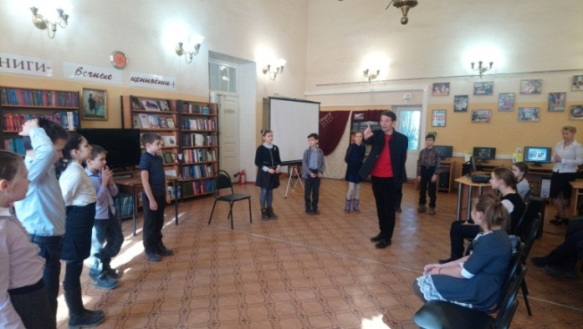
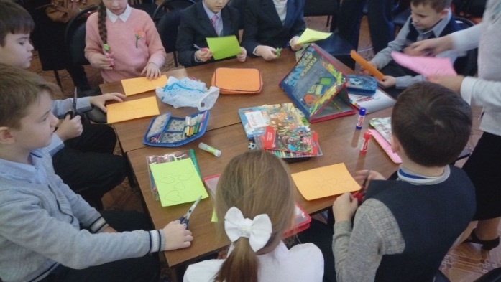
Эта благородное событие объединило вокруг библиотеки любителей книги, чтения, творчества. На протяжении двух недель она выступала основной площадкой для сбора книг в адрес любой детской организации, проводила мероприятия, направленные на популяризацию книги, чтения. Международный День дарения книг в библиотеке стал ярким завершающим аккордом – настоящим праздником для читателей. Весь день звучала музыка, для детворы проводились экскурсии, беседы у книжных выставок, мастер-классы, но главным событием, конечно же, было дарение книг.
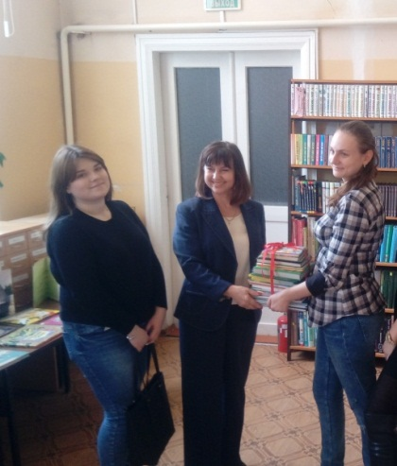
С благодарностью хочется отметить дарителей, которые преподнесли библиотеке замечательные книги – энциклопедии, классику, сказочные и волшебные истории. Это - заместитель главы Администрации г. Таганрога И.В. Голубева, начальник Управления культуры г. Таганрога Е.Б. Шелухина, директор Централизованной библиотечной системы г. Таганрога Т.А. Михеева, директор Дворца молодежи С.И. Федянина, директор Таганрогской художественной школы имени С. Блонской Л.Ю. Озерина, директор детской музыкальной школы имени П.И. Чайковского В.Ф. Скворцов, декан кафедры психологии и социальной педагогики Таганрогского института им. А.П. Чехова О.А. Музыка, представители общественности, студенты Таганрогского политехнического института, читатели библиотеки прошлых лет.
Всего в ходе Акции библиотеке подарено 422 книги. Библиотека подарила своим друзьям, другим учреждениям 248 книг.
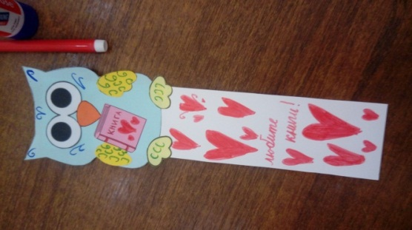
В детской библиотеке имени Н. Островского - филиал №1 14 февраля для читателей были организован открытый просмотр «Читатель - читателю», а также литературно-музыкальный праздник «Валентинов день с героями книг», где все приняли участие в весёлой викторине «Путешествуем с героями книг» и рассказали о своих любимых книгах. В завершение мероприятия школьники обменялись с одноклассниками заранее принесёнными книгами и сделанными своими руками закладками. В библиотеке собрано 250 книг, из которых 40 передано в ГБУСОН РО Дом - интернат для престарелых и инвалидов, 60 оставлено в фонде библиотеки, остальные подарены читателям.
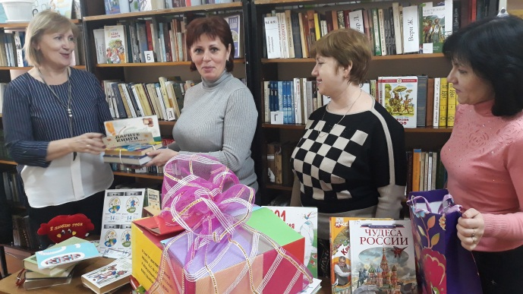
В ходе акции «Дарите книги с любовью!» более 300 книг было собрано на площадке детской библиотеки имени А. Гайдара - филиал №2: фантастика, приключения, сказки, книги по кулинарии, домоводству, уходу за домашними питомцами – всего и не перечесть! Каждый даритель имел возможность не только преподнести книгу из личной библиотеки, но и выбрать в библиотеке книгу по душе для себя. Более 200 книг нашли своих новых читателей. В этот праздничный день воспитанники старшей и подготовительной групп д/с № 51 отправились в увлекательное литературное путешествие, чтобы узнать «Откуда книга пришла». Очень понравилась малышам игра-викторина «Почта домовенка Кузи». Завершилась встреча дарением книг.
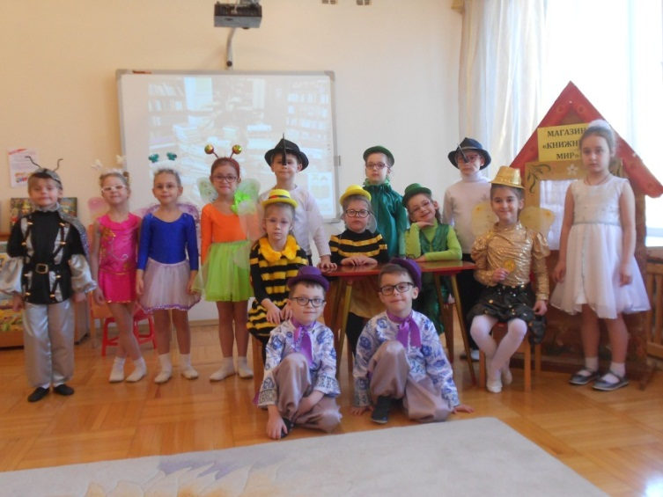
В детской библиотеке - филиал № 13 основными дарителями выступили воспитатели и родители детских садов, №101, № 95, №37 с которыми библиотека находится в тесном творческом содружестве. Ребята из подготовительной группы «Семицветик» детского сада № 37 для слабовидящих детей подготовили театрализованную постановку «Книжкин мир» для воспитанников из других групп. У них получился настоящий книжный праздник, с яркими выступлениями, предварившими этим сбор книг для детского приюта.
В детском саду №101 прошел тематический час «Книги в добрые руки - с любовью!». Ребята совершили путешествие в загадочный книжный мир, узнали, какими были первые книги, поучаствовали в игре-викторине «Герои любимых сказок», а затем устроили настоящий флешмоб. Дети из каждой группы, а всего приняли участие 4 (старшие и подготовительные), обменивались книгами между собой. Библиотекари и воспитатели не остались в стороне и тоже обменялись подарками.
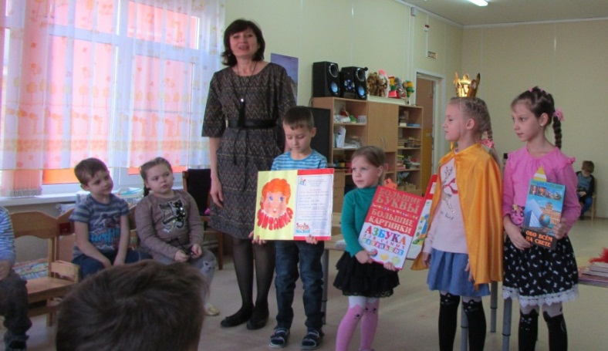
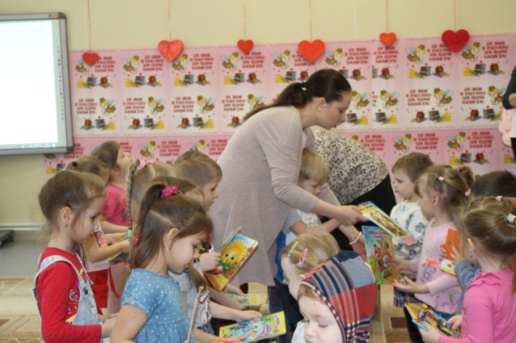
Ярким событием Акции 14 февраля в детской экологической библиотеке - филиал №14 стал литературный праздник «Книга – верный друг», для воспитанников детского сада № 92. Порадовала всех читателей выставка – просмотр «Книги в подарок». Дети и взрослые дарили свои книги и с удовольствием выбирали понравившиеся книги для себя в подарок. В библиотеке весь день звучала музыка, песни, произносились добрые, искренние слова благодарности за праздник и подаренные книги. В ходе Акции в библиотеке собрано 202 книги. Библиотеке подарено 49 книг, библиотека подарила читателям более 100 книг.

Таким образом, в 2019 г. ходе III Общероссийской акции «Дарите книги с любовью!» на площадках библиотек г. Таганрога было собрано 1339 книг (1104 книги – в 2018 году и 722 книги в 2017 г.). Участниками акции только в детских библиотеках города стало около 1110 человек. Эти цифры наглядно демонстрируют, что идея Акции – вдохновлять людей дарить друг другу хорошие книги, желание показать, что бумажная книга остается актуальным подарком и в наши дни, находит все более широкий отклик у жителей города. Благодаря III Общероссийской акции «Дарите книги с любовью!» детским библиотекам города Таганрога подарено 380 книг, библиотеки подарили читателям и другим учреждениям 959 книг.

Составитель: Кирсанова Е.И.,
зам. директора по работе с детьми
МБУК ЦБС г. Таганрога

